МИНИСТЕРСТВО ОБРАЗОВАНИЯ И НАУКИ РЕСПУБЛИКИ САХА (ЯКУТИЯ)
РЕСПУБЛИКАНСКАЯ СПЕЦИАЛЬНАЯ (КОРРЕКЦИОННАЯ) ШКОЛА-ИНТЕРНАТ ДЛЯ ОБУЧАЮЩИХСЯ С ТЯЖЕЛЫМИ НАРУШЕНИЯМИ РЕЧИ
677007, г. Якутск, Николая Антонова, д. 36, тел.: (4112) 33-19-14
Электронный адрес: rskshi5@gov14.ru

Утверждено
Директор
ГКОУ РС(Я) «РС(К)ШИ
для обучающихся с ТНР»
____________А.А. Федоров
«___»____________ 2026 г.

Республиканский чемпионат профессионального мастерства среди обучающихся с ограниченными возможностями здоровья и обучающихся с инвалидностью «Абилимпикс. Юниоры»

КОНКУРСНОЕ ЗАДАНИЕ КОМПЕТЕНЦИИ
«Робототехника»

г. Якутск, 2026 г.

ОПИСАНИЕ КОМПЕТЕНЦИИ.
  - Актуальность компетенции.
Робототехника – новое и востребованное направление в сегодняшнем образовании. Литература, кинематография, наука уже давно фантазируют
об изобретении искусственного существа, которое функционально
и интеллектуально не отличалось бы от человека. Уже сегодня используются роботы в различных сферах жизнедеятельности; в современном производстве
и промышленности востребованы специалисты, обладающие знаниями в этой области.
Теоретическое и практическое обучение специалистов в области мобильной робототехники основано на механических системах и системах управления мобильными роботами.
Специалисты в области мобильной робототехники проектируют, производят, собирают, устанавливают, программируют, управляют и обслуживают механические, электрические системы и системы управления мобильным роботом, а также выявляют и устраняют неисправности в системе управления мобильным роботом.
Мобильная робототехника включает в себя элементы механики
и компьютерных технологий. Компьютерные технологии, применяемые
в мобильной робототехнике – это элементы информационных технологий, программирование автоматизированных систем управления.

КОНКУРСНОЕ ЗАДАНИЕ.
  - Краткое описание задания.
Школьники: в ходе выполнения конкурсного задания необходимо собрать робот. Структура и подробное описание конкурсного задания.

Оборудование | Ход выполнения работы | Время Проведе ния | Полученный результат
Конструктор Лего | Модуль 1. Сборка робота Вилли | 30 минут | Робот Майло
Ноутбук | Модуль 2. Программирование робота Вилли | 10 минут | Программа запуска и движения
Стол | Модуль 3. Запуск робота Вилли | 5 минут | Запуск и выполнение роботом заданной программы

Последовательность выполнения задания.
Модуль 1. Сборка робота Вилли

№ | Название детали и размер | Внешний вид детали, соединение
1 | Пластинка с отверстиями белая 1*6  Пластинка с отверстиями ярко-оранжевая 2*6 | 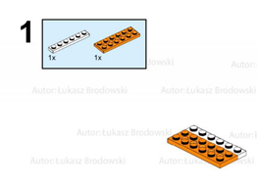
2 | Кирпичик голубой 1*2 | 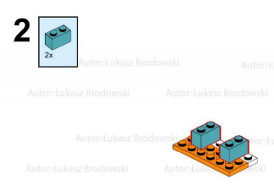
3 | Балка с гвоздиком 1*2  Ось | 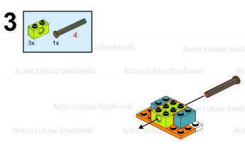
4 | Зубчатое колесо | 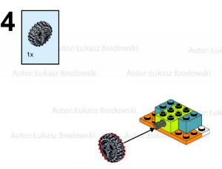
5 | Балка зеленая с гвоздиками 1*8 | 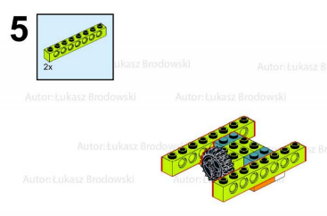
6 | Пластинка оранжевая 2*4 | 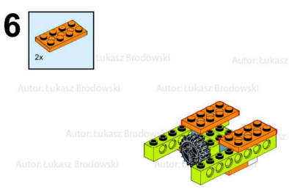
7 | Пластина белая 1*2 | 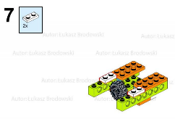
8 | Пластина белая 1*2 | 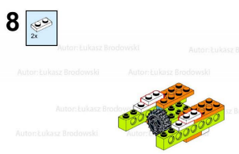
9 | Закругленный кирпичик зеленый | 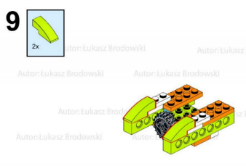
10 | Кирпичик с шаровым соединением | 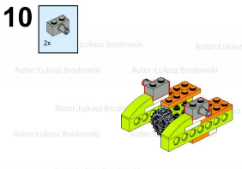
11 | Втулка желтая  Ось | 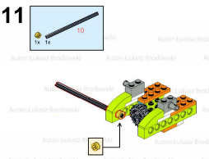
12 | Зубчатое колесо | 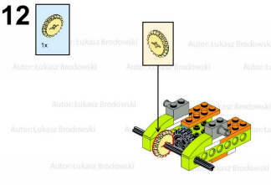
13 | Втулка | 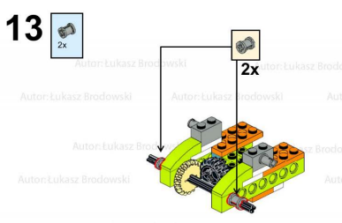
14 | Ось  Втулка для осей | 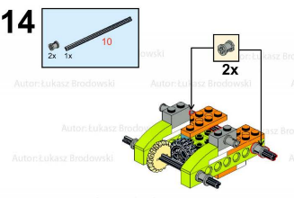
15 | Мотор  Соединительный штифт красный  Зубчатое колесо | 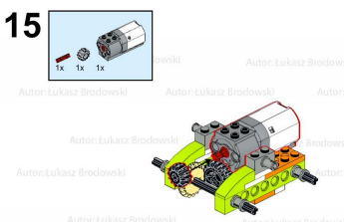
16 | Кирпичик для перекрытия зеленый | 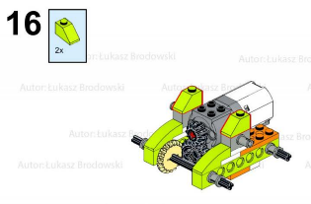
17 | Соединительный штифт | 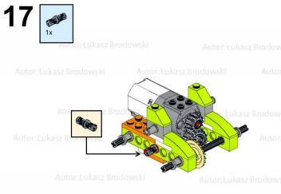
18 | Балка с гвоздиками зеленая 1 *12 | 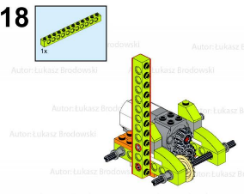
19 | Соединительный штифт | 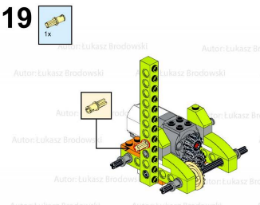
20 | Соединительный штифт | 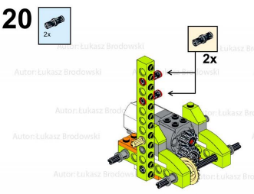
21 | Аккумулятор (батарейка) | 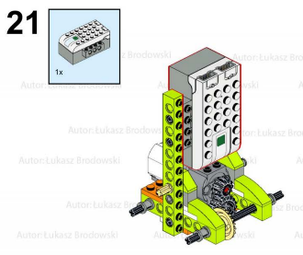
22 | Соединительный штифт | 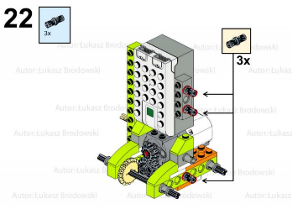
23 | Балка с гвоздиками 1*12 | 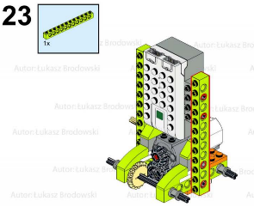
24 | Соединительный штифт | 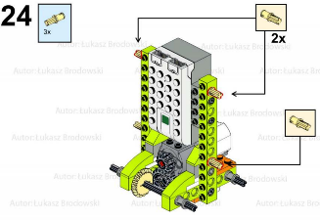
25 | Угловой блок  Ось | 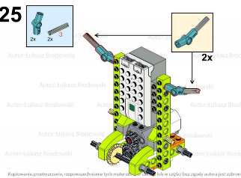
26 | Балка с гвоздиками и поперечным отверстием  Зубчатая рейка  Балка с гвоздиками 1*4 | 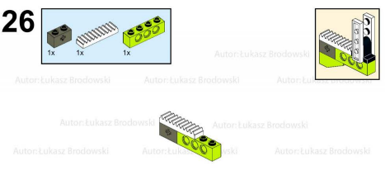
27 | Обратный кирпич зеленый для перекрытия | 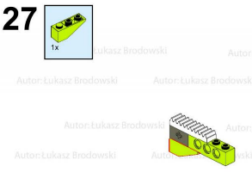
28 | Балка с основанием 2-х модульная | 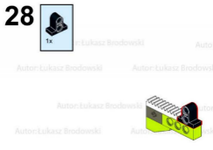
29 | Пластина белая 1*4 | 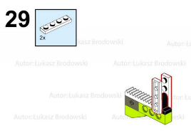
30 | Соединение деталей | 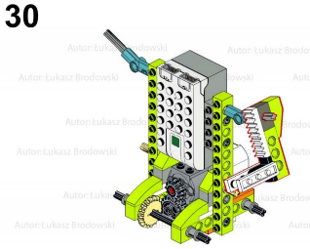
31 | Балка с гвоздиками и поперечным сечением черная  Зубчатая рейка  Балка с гвоздиками зеленая 1*4 | 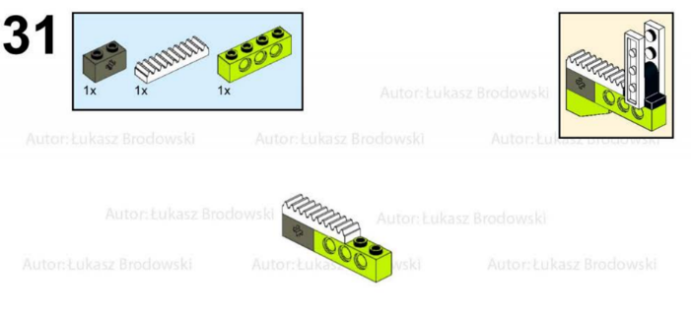
32 | Кирпичик для перекрытия зеленый | 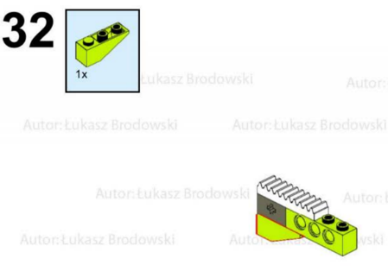
33 | Балка с основанием черная | 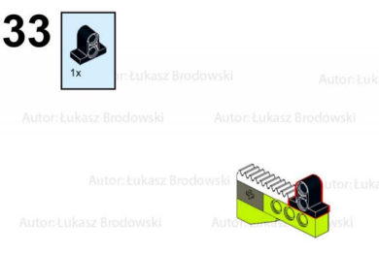
34 | Пластина белая 1*4 | 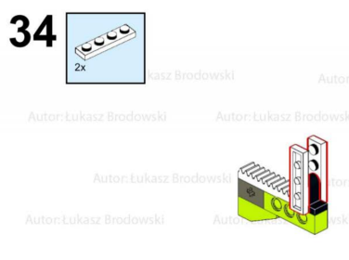
35 | Соединение частей | 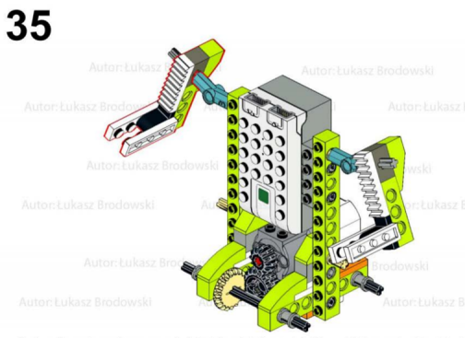
36 | Зубчатое колесо | 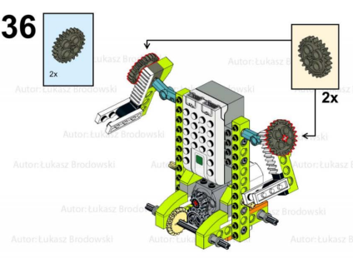
37 | Круглый кирпичик (красный) | 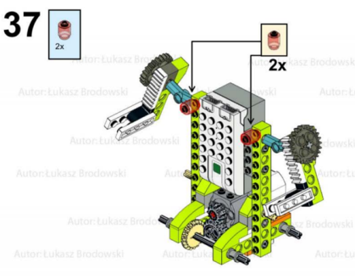
38 | Закругленный кирпичик (зеленый) | 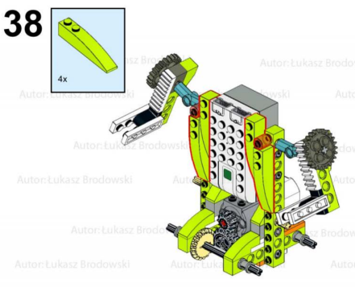
39 | Ось,  шар с поперечным отверстием (желтый), кирпичик с шарикоподшипниковым креплением (светло-голубой) | 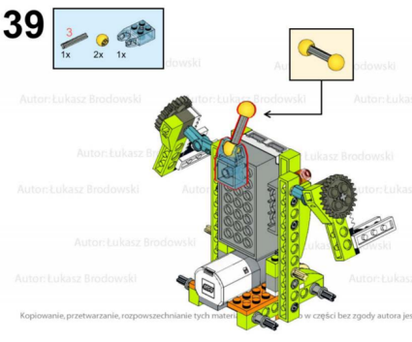
40 | кирпичик с шарикоподшипниковым креплением (светло-голубой),  пластину 2*8 (зеленая) | 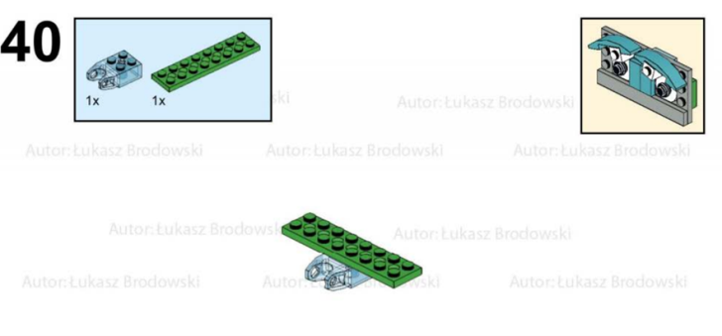
41 | Рамная пластина (серая) | 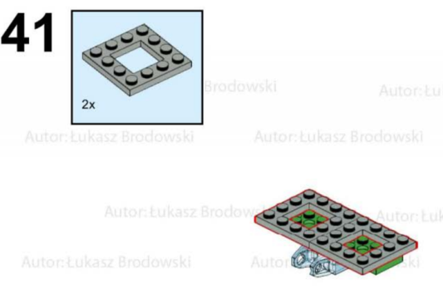
42 | Круглая пластина (белая)  Круглая пластина (черная) | 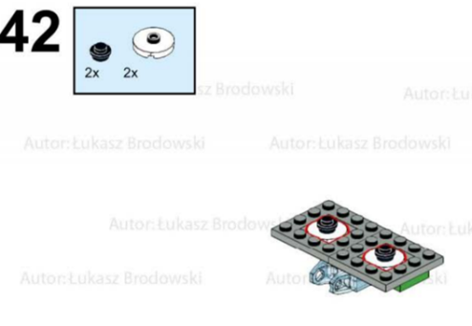
43 | Кирпичик с шипами с одной стороны (белая) | 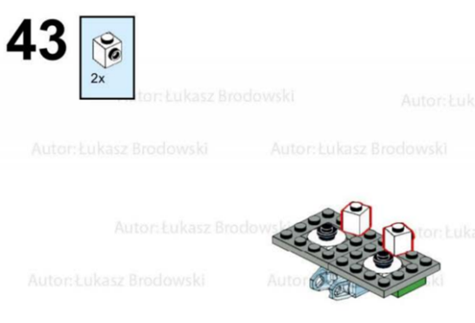
44 | Закругленная пластинка  (лазурно-голубая) | 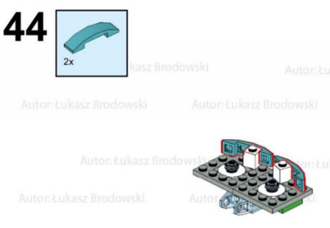
45 | Плитка (голубая),  Плитка (серая) | 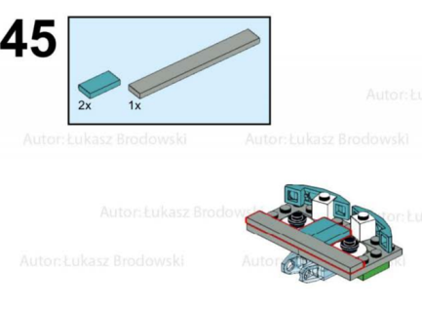
46 | Соединение частей | 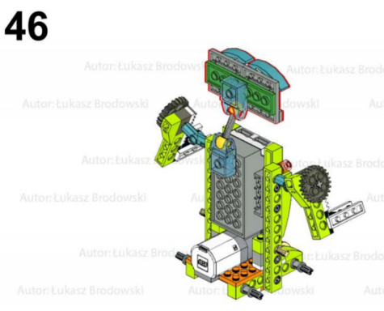
47 | Шина маленькая (черная) | 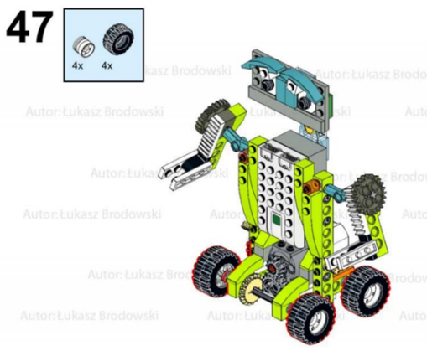
48 | Шина большая (черная) | 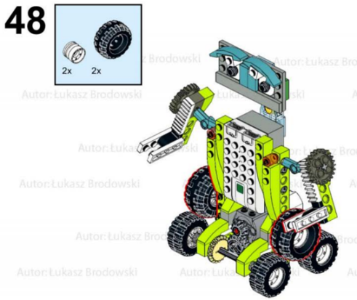

Модуль 2. Программирование. Составление программы для запуска и движения робота Вилли
Модуль 3. Запуск робота Вилли

ПЕРЕЧЕНЬ ИСПОЛЬЗУЕМОГО ОБОРУДОВАНИЯ, ИНСТРУМЕНТОВ И РАСХОДНЫХ МАТЕРИАЛОВ.

Школьники
ОБОРУДОВАНИЕ НА 1-ГО УЧАСТНИКА
№ п/п | Наименование | Краткое описание (характеристики) | Необход имое  количество
1 | Конструктор Лего Wedo 2.0 | Базовый набор | 1
2 | Ноутбук | С программным обеспечением | 1

3. ТРЕБОВАНИЯ ОХРАНЫ ТРУДА И ТЕХНИКИ БЕЗОПАСНОСТИ

3.1. Общие требования охраны труда.

3.1.1 К выполнению задания допускаются лица, прошедшие инструктаж по охране труда и не имеющие противопоказаний по состоянию здоровья.
3.1.2 Обучающиеся должны соблюдать правила поведения, расписание и порядок проведения задания, установленные режимы труда и отдыха.
3.1.3 При выполнении электромонтажных и пусконаладочных работ готового электрооборудования возможно воздействие следующих опасных и вредных факторов:
- возможность поражения электрическим током (термические ожоги, электрический удар) при случайном прикосновении к неизолированным токоведущим частям электроустановки, находящимся под напряжением;
- возможность получения травматических повреждений при использовании неисправного или небрежном использовании исправного инструмента, а также при случайном прикосновении к движущимся или вращающимся деталям машин и механизмов;
- возможность возникновения пожара в результате нагрева токоведущих частей при перегрузке, неудовлетворительном электрическом контакте, а также в результате воздействия электрической дуги при коротком замыкании.
3.1.4 В процессе работы обучающиеся должны соблюдать правила личной гигиены, мыть руки после пользования туалетам, содержать рабочее место в чистоте, регулярно удалять отходы материала и мусор в мусорное ведро.
3.1.5 В аудитории для выполнения работ должна быть медицинская аптечка с набором необходимых медикаментов и перевязочных средств. В аптечке должны быть опись медикаментов и инструкция по оказанию первой помощи пострадавшим.
3.1.6 При неисправности оборудования или инструмента - прекратить работу и сообщить об этом наставнику команды, экспертам, принимающей стороне, оргкомитету чемпионата.

3.2. Требования охраны труда перед началом работы.
Перед началом работы обучающиеся должны выполнить следующее:
3.2.1 Внимательно изучить содержание и порядок проведения практического задания, а также безопасные приемы его выполнения.
3.2.2 Надеть удобную одежду, исключающую длинные рукава, полы и другие выступающие элементы, длинные волосы тщательно заправить под головной убор.
3.2.3 Убедиться, что рабочее место достаточно освещено, на нем не имеется лишних предметов.
3.2.4 Подготовить необходимые для работы материалы, приспособления и разложить на свои места, убрать с рабочего стола все лишнее. Проверить состояние и исправность инструмента.

3.3. Требования охраны труда во время работы.
3.3.1 Включать электроустановки, схемы, механизмы на рабочем столе (стенде, стене бокса), отведенного для выполнения практического задания разрешается только после проверки ее наставником команды, экспертам, принимающей стороне, оргкомитету чемпионата. Запрещается подавать питание без предупреждения всех обучающихся практического задания.
3.3.2 При работе с электрическими схемами управления коммутационной аппаратурой электрического оборудования, находящегося под напряжением, производится только в присутствии наставника команды, экспертов, оргкомитету чемпионата.
3.3.3 Собирать электрические схемы, производить в них переключения необходимо только при отсутствии напряжения. Источник питания следует подключать в последнюю очередь.
3.3.4 Электрические схемы необходимо собирать так, чтобы провода не перекрещивались, не были натянуты и не скручивались узлами или петлями.
3.3.5 Запрещается использовать при сборке схемы соединительные провода с поврежденными наконечниками или нарушенной изоляцией.
3.3.6 При работе с электрическими приборами и машинами необходимо следить, чтобы открытые части тела, одежда и волосы не касались вращающихся деталей машин и оголенных проводов.
3.3.7 При наличии в схеме движущихся или вращающихся механизмов и машин, предусматривающих выполнение как прямых, так и обратных движений или прямых и реверсивных вращений, запрещается включать кнопки дистанционного управления обратным движением или реверсивным вращением до полного прекращения движения механизма в прямом направлении.
3.3.8 Для проверки наличия напряжения на схеме нужно пользоваться указателем напряжения или измерительным прибором. Располагать измерительные приборы и аппаратуру необходимо с учетом удобств наблюдения и управления, исключая возможность соприкосновения работающих с токоведущими частями.
3.3.9 Запрещается оставлять без надзора не выключенные электрические схемы и устройства.
3.3.10 Строжайшим образом запрещается осуществлять какие-либо операции по зажиму или подтяжке соединений или производить коммутацию пневматических соединений, пока пневматическая система находится под давлением.
3.3.11 Запрещается касаться руками движущихся элементов робота и дополнительного навесного оборудования во время работы робота.

3.4. Требования охраны труда в аварийных ситуациях.
3.4.1 При обнаружении неисправности в работе электрических устройств, находящихся под напряжением (повышенном их нагреве, появления искрения, запаха гари, задымления и т.д.), Обучающемуся следует немедленно отключить источник электропитания и сообщить о случившемся наставнику команды, экспертам, принимающей стороне, оргкомитету чемпионата
3.4.2 При возникновении пожара или задымления следует немедленно обесточить электрооборудование, принять меры к эвакуации людей, сообщить об этом Директору и в ближайшую пожарную часть. Приступить к тушению пожара имеющимися средствами пожаротушения. Для тушения электрооборудования, находящегося под напряжением, следует применять только углекислотные и порошковые огнетушители, а также сухой песок или кошму, нельзя в этом случае использовать пенные огнетушители или воду.
3.4.3 При несчастном случае или внезапном заболевании необходимо в первую очередь отключить питание электроустановки, сообщить о случившемся наставнику команды, экспертам, принимающей стороне, оргкомитету чемпионата, которые должны принять меры по оказанию первой помощи пострадавшим, вызвать скорую медицинскую помощь, при необходимости отправить пострадавшего в ближайшее лечебное учреждение.
3.4.4 При обнаружении неисправности на роботе и/или дополнительном навесном оборудовании необходимо немедленно остановить робота, отключить соединение робота с компьютером и установить робот на блокирующую подставку.
3.4.5 Во всех случаях поражения человека электрическим током, случаях механических повреждений от движущихся элементов вызывают врача. До прибытия врача необходимо срочное оказание первой помощи во избежание возникновения ожогов, гематом, внутренних повреждений и т.д.

3.5. Требования охраны труда по окончании работ.
После окончания работ каждый обучающийся обязан:
Выключить робота и все зарядные устройства.
Отключить электрические приборы и устройства от источника питания.
Привести в порядок рабочее место, сдать экспертам оборудование, материалы и инструмент.

3.6. Условия эксплуатации мобильного робота
Напряжение питания: 230 V (±10%) (47 .. 63 Гц).
Напряжение аккумуляторных батарей: 12 V (±10%).
Температура окружающей среды: +10 ..+40°С

- СХЕМА ЗАСТРОЙКИ СОРЕВНОВАТЕЛЬНОЙ ПЛОЩАДКИ.

Графическое изображение рабочих мест с учетом основных нозологий.
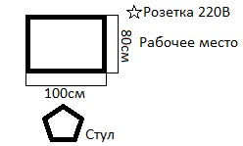

Схема застройки соревновательной площадки на 10 рабочих мест
Для всех категорий

